Фотоконкурс «В объективе Росгвардия» стартовал в столичном главке Росгвардии
17.03.2022

В Главном управлении Росгвардии по городу Москве стартует первый этап фотоконкурса «В объективе Росгвардия» войск национальной гвардии Российской Федерации.
В фотоконкурсе могут принять участие военнослужащие и сотрудники Росгвардии, работники ведомства, а также члены их семей, представители СМИ и институтов гражданского общества, имеющие гражданство Российской Федерации.
Фотоработы будут оцениваться по следующим номинациям: «гражданственность и патриотизм», «всегда на страже», «портрет», «пейзаж», «быстрее, выше, сильнее», «о службе с улыбкой», «Росгвардия глазами общества», «кадетская жизнь».
Подробная информация по каждой номинации размещена в социальных сетях столичного главка Росгвардии.
При оценке фоторабот жюри будет учитывать уровень авторского мастерства и художественные достоинства фотоснимков.
По условиям конкурса коллажи и снимки, обработанные в фоторедакторах, приниматься не будут.
Заявки и фотоработы необходимо отправить до 22 апреля 2022 года на электронную почту oskrgmoscow@yandex.ru.
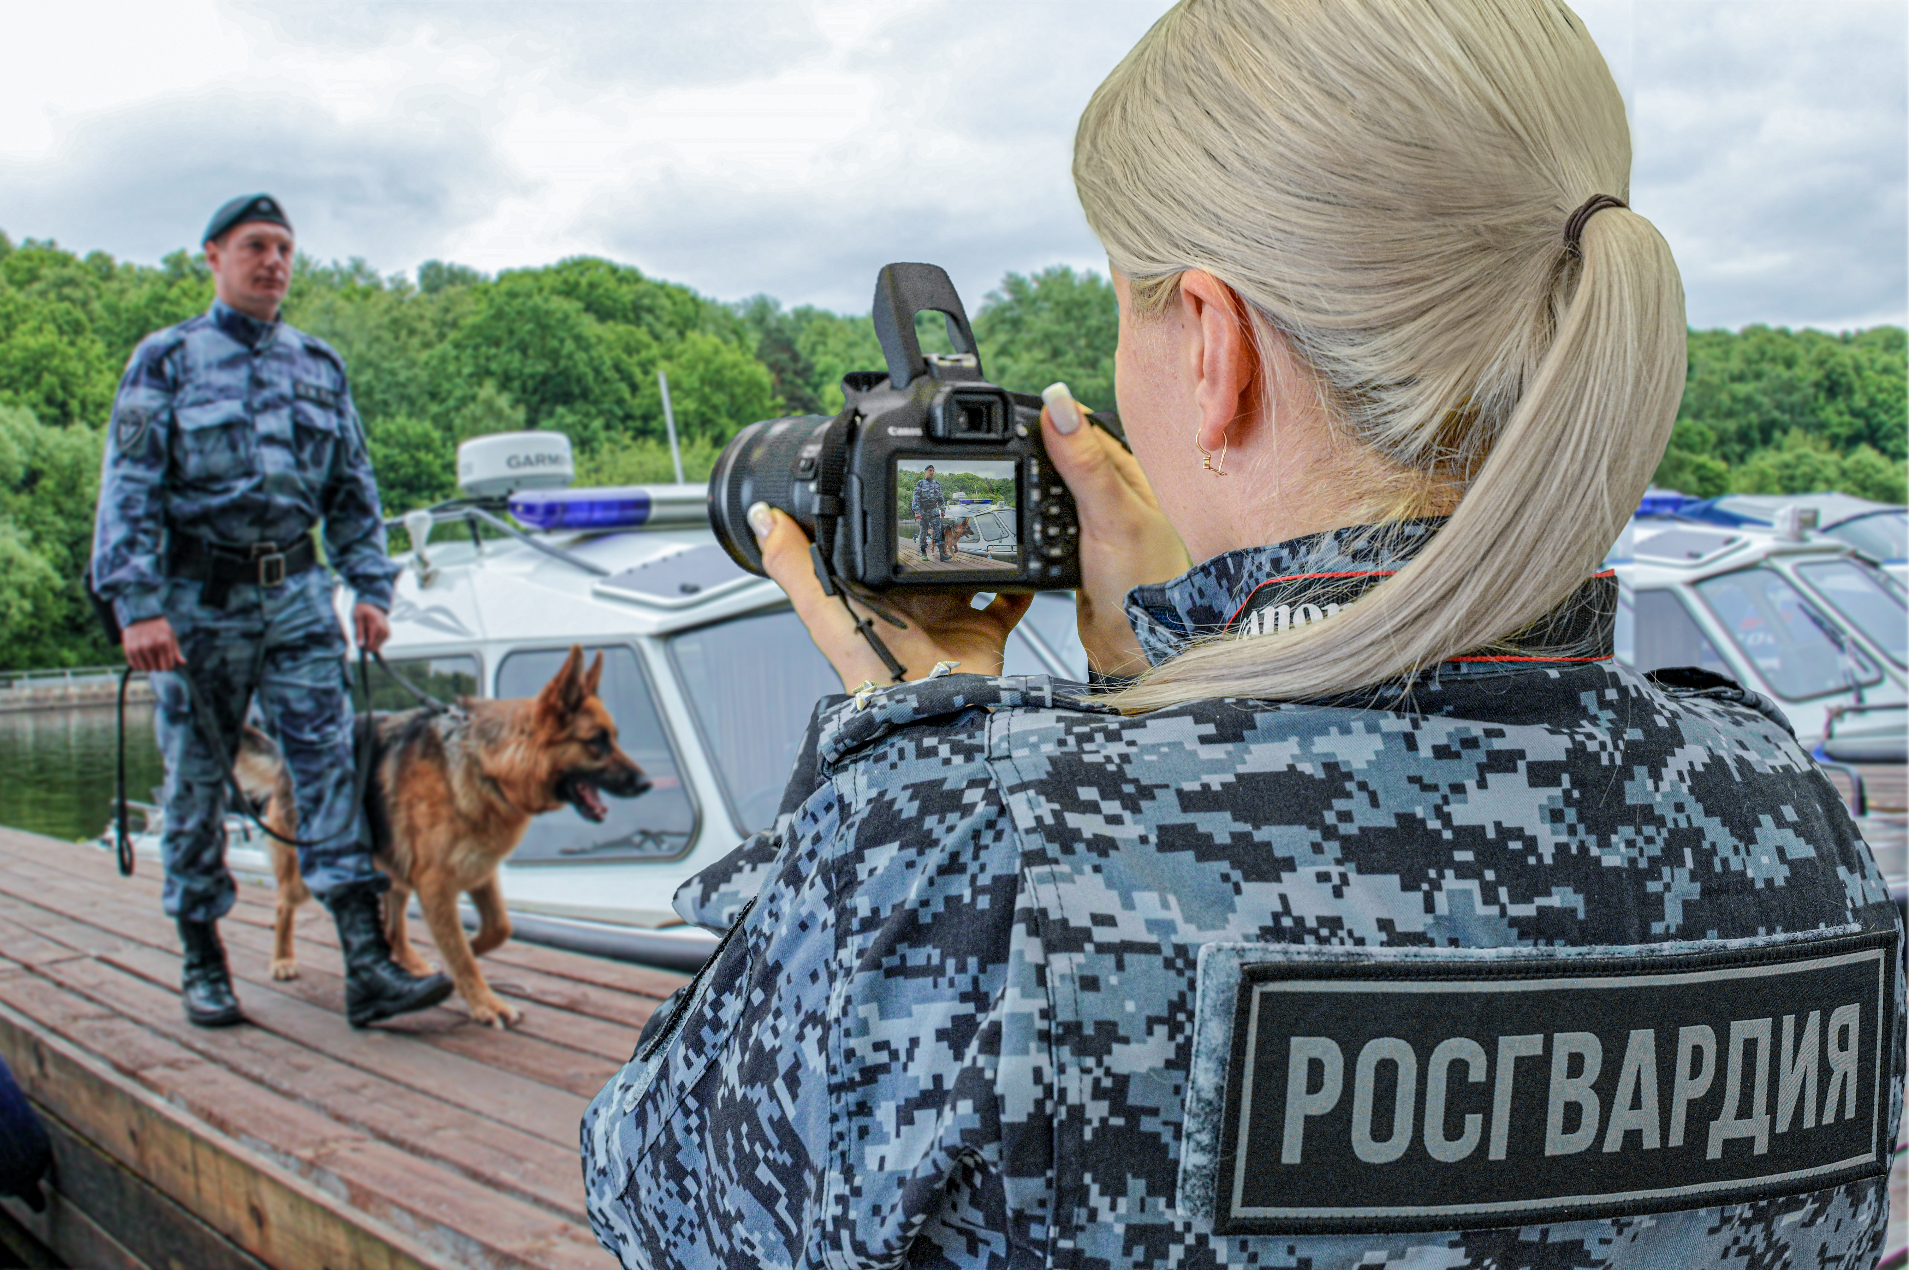

Адрес страницы: http://altufievo.mos.ru/security/detail/10685413.html
Управа Алтуфьевского района города Москвы

